Nestes días de Nadal

Señor:

Nestes días de Nadal, cheos de recordos, de ilusións e alegrías, queremos darche grazas, Deus da vida, Pai noso.

Grazas pola terra e polos que a habitan, dos que nos sentimos, solidariamente, irmáns.

Grazas pola túa Palabra que nos ilumina e polo teu Amor que nos acompaña sempre.

Grazas pola vida que nos vén de Ti, esa vida que Ti nos animas a mellorar continuamente.

Grazas, especialmente, nestes días, porque o teu Fillo Xesús, que é Deus de verdade, fíxose home e veu vivir entre nós, facéndose irmán noso.

Loámoste e dámosche grazas, Deus da vida, porque tanto amaches o mundo que nos enviaches o teu Fillo, para que todo o que crea nel, se salve.

A súa presenza é forza para o noso corazón e luz para noso camiñar.

**Te lo pedimos con María, reina de las Misiones. Amén.**

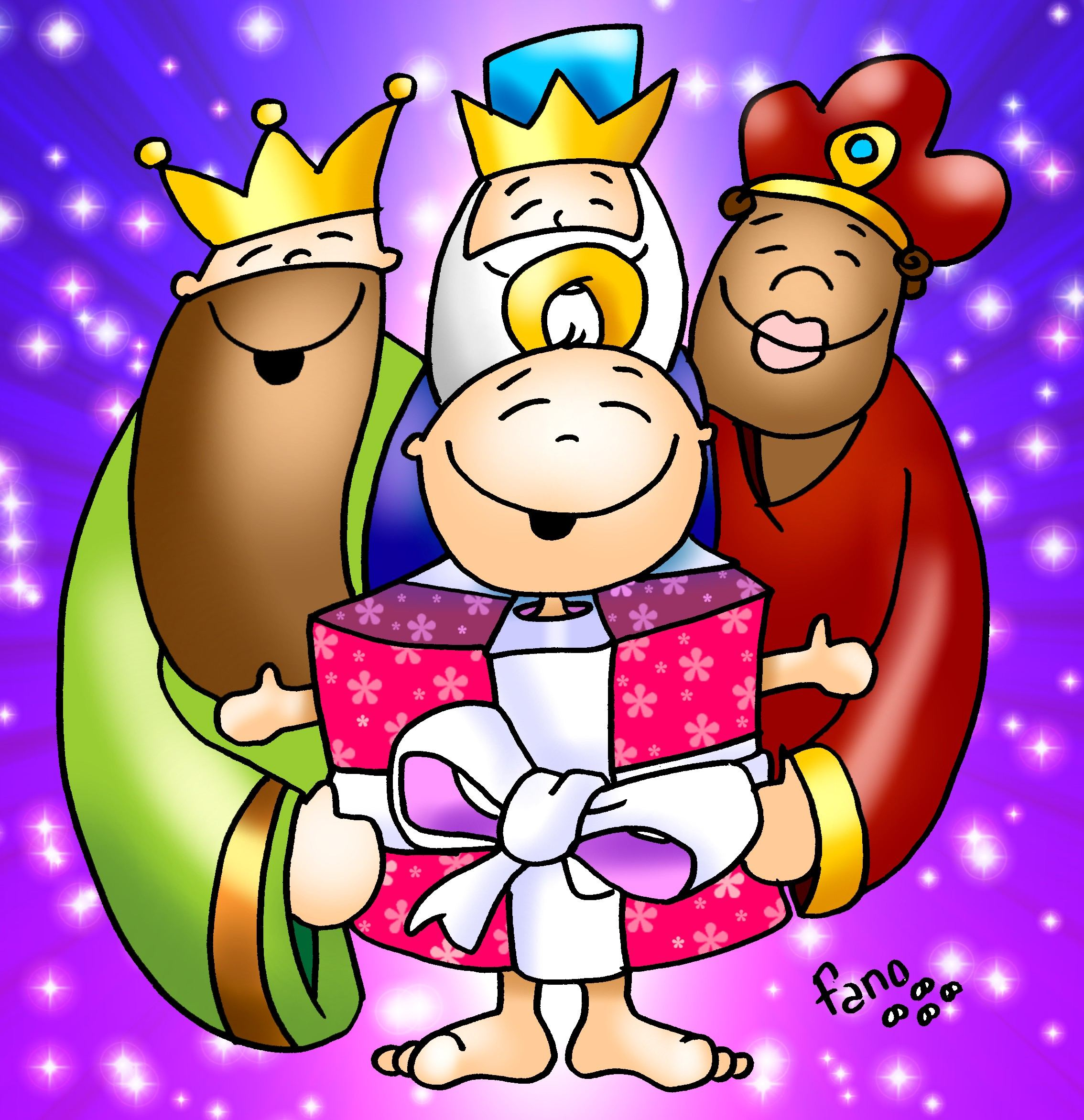[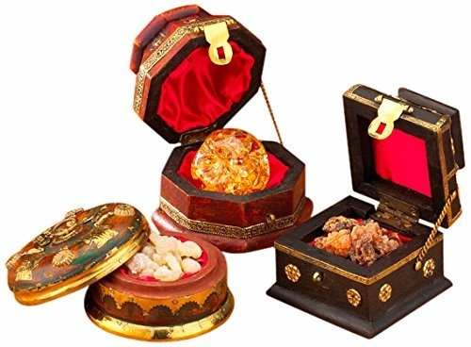](https://www.google.es/url?sa=i&url=https://articulo.mercadolibre.com.mx/MLM-603626522-tres-reyes-magos-regalos-oro-incienso-y-mirra-envio-meses-_JM&psig=AOvVaw0fy7xXvmekhB7ARh5mpP0s&ust=1577723386956000&source=images&cd=vfe&ved=0CAIQjRxqFwoTCKDLwOqj2-YCFQAAAAAdAAAAABAX)

***Día 6, Epifanía: O AGASALLO DE XESÚS***

***Aínda que nos despistemos en tempos de agasallos, non podemos esquecer Quen é o Agasallo. Dar grazas a Deus pola vida que se nos dá como agasallo, pola fe, pola familia, por todo o que temos, polas oportunidades de vivir en esperanza.***

***Neno Xesús de Belén, Ti es o noso agasallo. Envolto no papel da Palabra, ti es a Palabra. Rodeado dos que viñeron de Oriente, ti es a Estrela. Debuxando no teu rostro un sorriso, ti es a alegría.*** ***Ouro, incenso e mirra. En adoración, caiamos diante túa como os Magos e, en silencio, contemplemos con gratitude o agasallo que o Pai no dá. Grazas!,***

Evanxeo

5-xaneiro-2020

Nadal 2

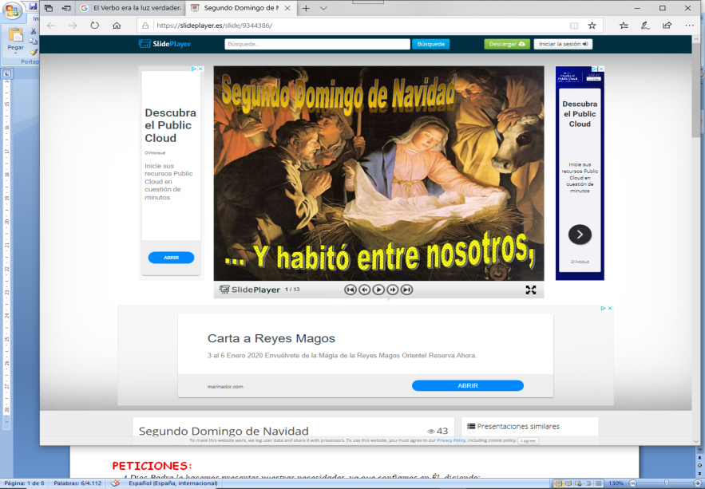

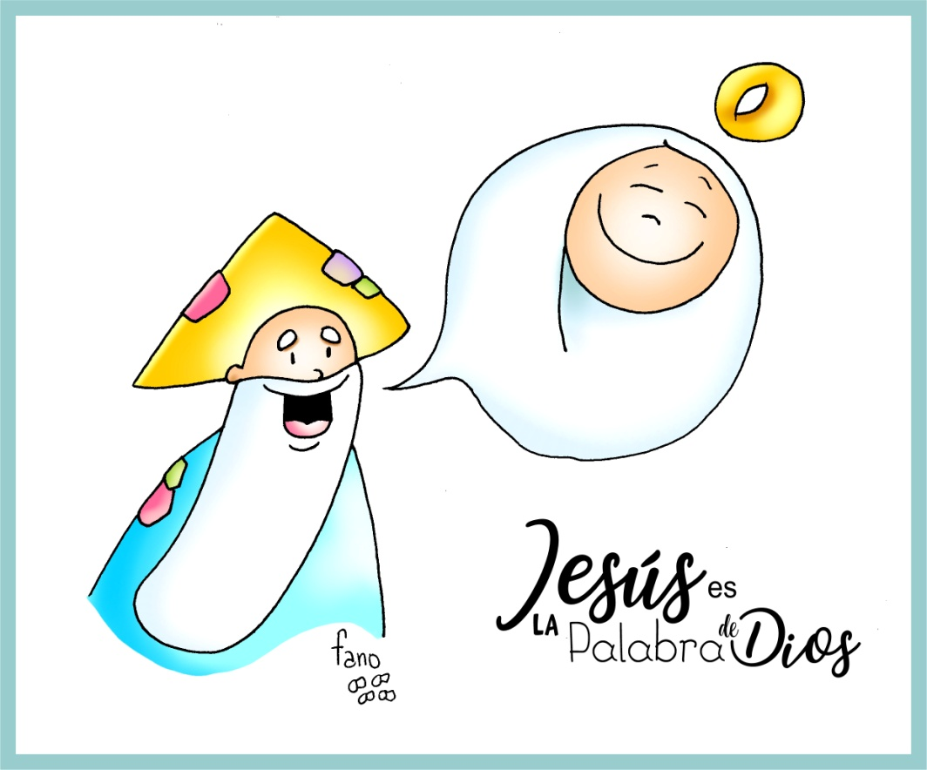



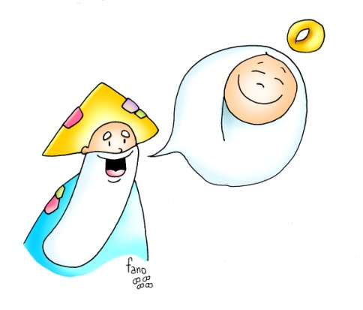**[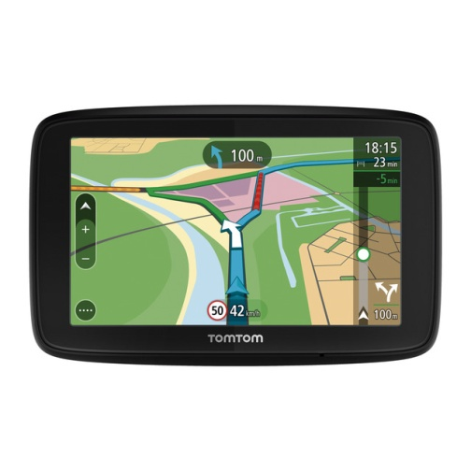](https://www.google.es/url?sa=i&rct=j&q=&esrc=s&source=images&cd=&cad=rja&uact=8&ved=2ahUKEwjU1p7isP_eAhXxz4UKHdllDDsQjRx6BAgBEAU&url=https://www.elcorteingles.es/electronica/A23122628-navegador-gps-tomtom-via-53-wi-fi-con-mapas-de-europa/&psig=AOvVaw2pZR4MDEtIO5qym2KJEGyd&ust=1543779357458094)**

* **ECLESIÁSTICO 24, 1-2. 8-12: *A sabedoría de Deus habitou no pobo escollido.***

|  |  |
| --- | --- |
|  |  |
|  | El a sabedoría fai a súa propia loanza, **atopa o seu honor**  **en Deus e se gloria no medio do seu pobo.** Na asemblea  do Altísimo abre a súa boca e se gloria ante o Poderoso.  «O Creador do universo deume unha orde, o que me creou  estableceu a miña morada e díxome: *“Pon a túa tenda en*  *Xacob, e fixa a túa herdade en Israel”.* Desde o principio, antes dos séculos, creoume, e nunca máis deixarei de  existir. Exercín o meu ministerio na Tenda santa diante del, e así establecinme en Sión. Na cidade amada atopeii descanso, e en Xerusalén reside o meu poder. Arraiguei  nun pobo glorioso, na porción do Señor, na súa herdade». | |

*Palabra do Señor.*

* **SAL.147: *O Verbo fíxose carne e habitou entre nós.***
* **EFESIOS 1, 3-6. 15-18: *El destinounos por medio de Xesucristo a ser os seus fillos.***
* **XOÁN 1, 1-5. 9-14 (Breve): *O Verbo fíxose carne e habitou entre nós.***

**Narrador:** No principio existía o Verbo, e o Verbo estaba xunto a Deus, e o Verbo era Deus. El estaba no principio xunto a Deus. Por medio del fíxose todo, e sen el non se fixo nada de canto se fixo. Nel estaba a vida, e a vida era a luz dos homes. E a luz brilla na tebra, e a tebra non o recibiu.

O Verbo era a luz verdadeira, que aluma a todo home, que vén ao mundo. No mundo estaba; o mundo fíxose por medio del, e o mundo non o coñeceu.   
 Veu á súa casa, e os seus non o recibiron. Pero a cantos o recibiron, deulles poder de ser fillos de Deus, aos que cren no seu nome.

Estes non naceron de sangue, nin de desexo de carne, nin de desexo de varón, senón que naceron de Deus.

E o Verbo fíxose carne e habitou entre nós, e contemplamos a súa gloria: gloria como do Unixénito do Pai, cheo de graza e de verdade.

*Palabra del Señor.*

***(Narrador-Anxo).***

**

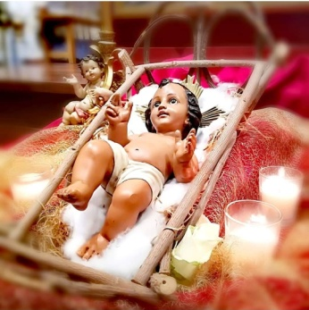

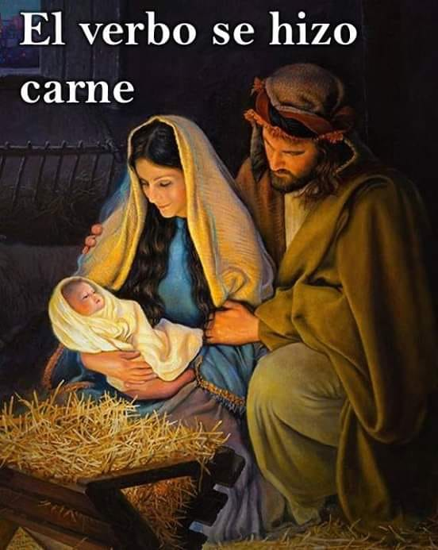

**NADAL:**

**Xesús é a Palabra de Deus.**

**1. VER: A celebración do Nadal.**

|  |  |
| --- | --- |
|  | -**Dialogamos sobre o que facemos en Nadal** en casa, na parroquia, que recibimos, como participamos, que nos fai máis ilusión.  -**Recordo aquel conto chamado “o soño de María”** no que María conta a Xosé o soño que acaba de ter: a xente preparaba agasallos de Nadal pero non eran para Xesús, poñían unha gran mesa pero nin Xesús, nin Xosé nin ela estaban invitados; facían os preparativos do aniversario de Xesús pero non dicían o seu nome nin o coñecían… E conclúe María: que tristeza para Xesús non ser desexado na súa propia festa de cumpre! |

***Que celebramos no Nadal? E Xesús, é querido, desexado, nomeado?***

**2.XULGAR: Xesús é a Palabra Deus.**

-No evanxeo deste domingo fálasenos do significado do nacemento de Xesús entre nós. Dísenos que Deus se fixo Palabra, ***“a Palabra era a luz verdadeira”…, “e a Palabra fíxose carne e acampou entre os homes”*.**

**QUE NOS QUERE DICIR DO MISTERIO DO NADAL?**

***Deus faise Palabra de Deus, Deus-con-nós, acampa entre nós:***

***-*Deus faise neno para vir ao teu encontro**se lle deixas entrar na túa vida.  
 *\*Non o rexeites, ábrelle o corazón, acólleo.*

**-Deus faise neno para darche o seu amor,** encherte de tenrura.

*\*Abrázao, cre nel, adórao.*

-**Deus faise neno para ser o teu amigo,** o Deus con-nosco.

*Déixao ser o teu amigo, o teu compañeiro, rézalle, comparte con el toda a túa vida.

**-Deus faise neno para salvarte,** perdoarche.

*\*Recoñéceo como o teu Deus e salvador, acode a el en busca do seu perdón.*

**-Deus faise neno para ser Palabra de Deus,** por el sabes como é Deus e o que quere.

*\*Coñece a súa Palabra, escóitaa, valóraa, deixa que sexa a luz que te guía.*

***Como vivir mellor o misterio do Nadal? Como celebralo como cristiáns?***

**3.ACTUAR: Abre o teu corazón á Palabra.**

-Queda contemplando só ou en familia o Neno Xesús e maniféstalle o teu amor, “dálle grazas por compartir todo con nós para non deixarnos nunca sos” (Francisco).

-Abre os evanxeos e le o nacemento de Xesús e reza con el ante o belén (Mt. 1 18-24 e 2, 1-12).

**-**Poñemos unha tenda o unha mochila, un foco, unha biblia e un Neno Xesús cun cartel: “Deus acampa entre nós”.

**-**Se Deus se fai home cada persoa ten dignidade, trátaas así. ***Que ides facer?***